Моделирование проекта распределения ресурсов
с помощью формул массива Excel
(на примере автосервиса)

Вступление

В экономике задача распределения ресурсов состоит в их размещении по целевым адресатам/объектам.
Например, при управлении предприятием автомойки, распределение ресурсов (автомобилей) выражается в назначении диспетчером ответственных мастеров на обработку поступивших в автомойку машин.
В настоящей статье разработана модель проекта распределения автомобилей по сменным мастерам.
Модель реализована с помощью формул массива Excel {=ИНДЕКС() + МАКС()+ЕСЛИ()}, позволяющих учитывать заданные условия распределения ресурсов.

1. Модель проекта распределения автомобилей

Модель проекта распределения автомобилей должна подразумевать две опции: равномерное/неравномерное распределение ресурсов, и, соответственно, перечень диапазонов (номеров машин) которые распределяются в адрес того или иного мастера на обработку.
В модели принимаются в расчет 20 автомобилей, поступивших на автомойку на заданную дату и получивших соответствующие кодовые имена.

Исходные данные модели

Исходные данные для модели с учетом равномерной нагрузки приведены на рис. 1.

Рис. 1. Исходные данные для проекта распределения автомобилей
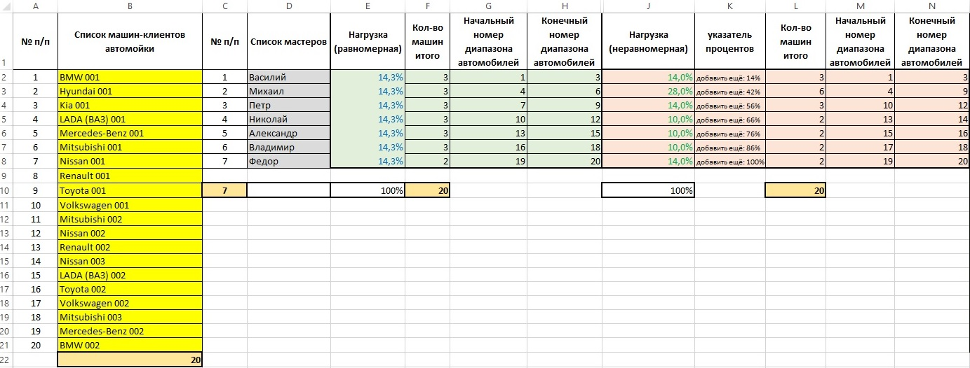

Столбец “B” «Список машин-клиентов автомойки» отражает перечень автомобилей, поступивших в автомойку на анализируемую дату.
Столбец “D” «Список мастеров» отражает перечень мастеров автомойки, заступивших на смену на анализируемую дату.
Столбец ”E” Нагрузка (равномерная)» рассчитывает автоматически долю (в процентах) автомобилей, равномерно распределенных на каждого мастера E2 = 0,01*(100/num_washers).
Столбец “J” «Нагрузка (неравномерная)» рассчитывает вручную долю (в процентах) автомобилей, распределенных на каждого мастера.
Столбцы “F” и “L” «Кол-во машин (итого)» рассчитывает число автомобилей, равномерно или неравномерно распределенных на каждого мастера F2=ЦЕЛОЕ(ОКРУГЛВВЕРХ(E2*$B$22;0)).
Столбцы “G-H” и “M-N” «Начальный/Конечный номер диапазона автомобилей» отражают соответственно начальный и конечный номер диапазона автомобилей, равномерно/неравномерно распределенных на каждого мастера.

Модель проекта распределения автомобилей

Модель проекта распределения автомобилей разработана на основе формулы массива вида ИНДЕКС()+МАКС()+ЕСЛИ(), позволяющей вернуть имя мастера-мойщика, распределенного на обработку очередного автомобиля из заданного перечня.

2. Как это работает?

2.1. Алгоритм распределения мастеров. Равномерная нагрузка.

Разберем для примера формулу определения мастера-мойщика первого автомобиля {=ИНДЕКС($D$2:$D$8;МАКС(ЕСЛИ((A2>=$G$2:$G$8)*(A2<=$H$2:$H$8)=1;СТРОКА($2:$8)-1)))} при равномерной нагрузке работ.

Формула основана следующей последовательности операций (ячейка I2) – см. Рис. 2.
Рис. 2. Алгоритм распределения мастеров. Равномерная нагрузка.
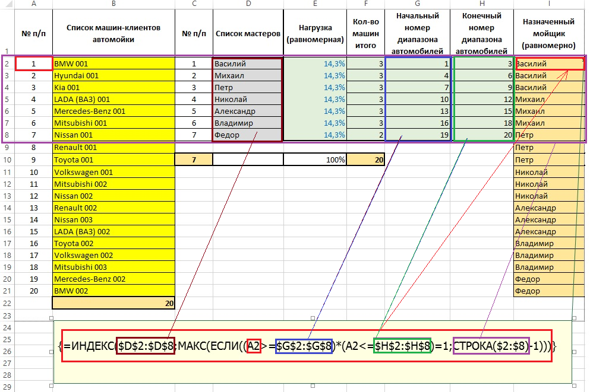

- Формула ЕСЛИ((A2>=$G$2:$G$8)*(A2<=$H$2:$H$8)=1 формирует массив из нулей и единицы: в случае непопадания значения ячейки А2 между начальным и конечным номерами диапазона номеров автомобилей в ячейках G2-H2; G3-H3,…,G8-H8 - в массиве формируется “0”, а в случае попадания – в массиве
формируется “1”. Условие попадания номера автомобиля в ячейке А2 в один из заданных диапазонов создается формулой поиска области совпадения массивов через оператор (*):
ЕСЛИ(A2>=$G$2:$G$8)*(A2<=$H$2:$H$8).

- Формула МАКС(ЕСЛИ((A2>=$G$2:$G$8)*(A2<=$H$2:$H$8)=1;СТРОКА($2:$8)-1)) определяет порядковый номер “1” в массиве и переводит его через скорректированный номер строки в искомый индекс для массива с именами мастеров $D$2:$D$8.
- Формула {=ИНДЕКС($D$2:$D$8;МАКС(ЕСЛИ((A2>=$G$2:$G$8)*(A2<=$H$2:$H$8)=1;СТРОКА($2:$8)-1)))} возвращает имя мастера из массива мастеров.
- Аналогичным образом определяются имена мастеров для каждого следующего номера машины с учетом данных по диапазонам распределения автомобилей.

2.2. Алгоритм распределения мастеров. Неравномерная нагрузка.

Аналогичная формула для определения мастера-мойщика первого автомобиля {=ИНДЕКС($D$2:$D$8;МАКС(ЕСЛИ((A2>=$M$2:$M$8)*(A2<=$N$2:$N$8)=1;СТРОКА($2:$8)-1))))} при неравномерной нагрузке работ имеет ту особенность, что она задается вручную – см. Рис. 3.
Рис. 3. Алгоритм распределения мастеров. Неравномерная нагрузка.

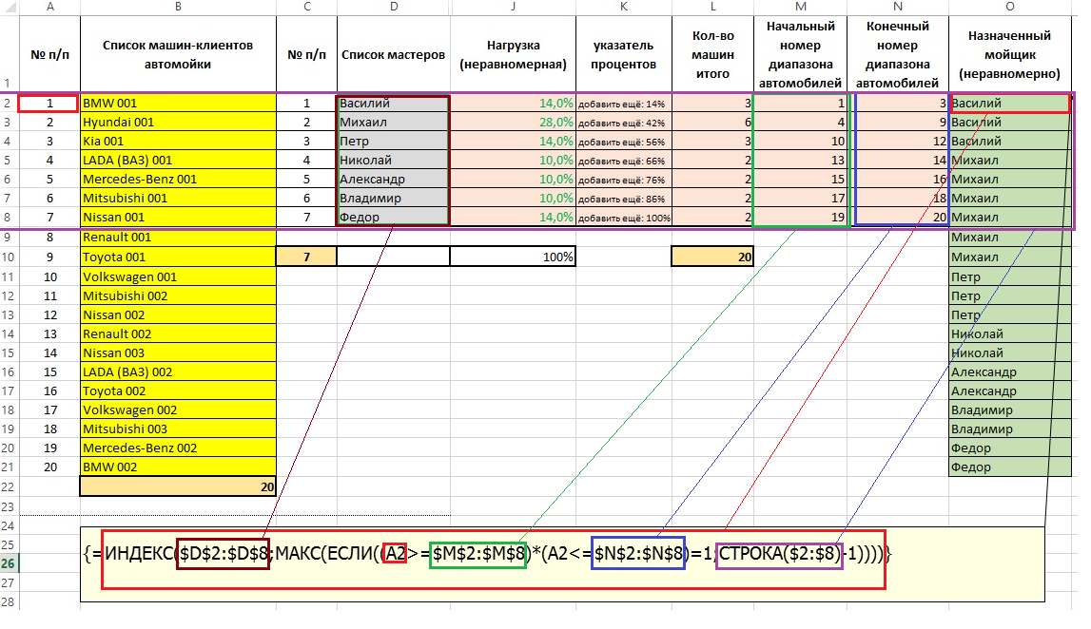
На рис. 2 и 3 показано, что увеличение нагрузки с 14% до 28% на мастера-мойщика Михаила отражается на количестве распределенных на него автомобилей.

3. Заключение

На основании изложенной модели проекта распределения автомобилей можно рекомендовать разработку и применение аналогичных проектов с применением формул массива Excel: ИНДЕКС() + МАКС() + ЕСЛИ(), вооружившись нашими практическими советами по применению методов Excel.

Эксперт: Никита Дворец
09.07.2021

